选修1-1第三章导数及其应用单元测试
第Ⅰ卷
一、选择题：在每小题给出的四个选项中，只有一项是符合题目要求的，请把正确答案的代号填在题后的括号内（本大题共12个小题，每小题5分，共60分）。
1．函数y=x+2cosx在[0，]上取得最大值时，x的值为 （ ）
A． 0 B． C． D．
2．函数的单调递减区间是 （ ）
A． B． C． D．
3．若函数的图象的顶点在第四象限，则函数的图象是
（ ）

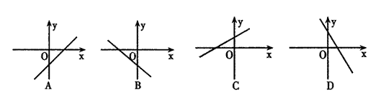

4．点P在曲线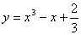上移动，设点P处切线倾斜角为α，则α的取值范围是（ ）
A．[0,] B．0,∪[,π
C．[,π D．(,
5．已知（m为常数）在上有最大值3，那么此函数在
上的最小值为 （ ）
A． B． C． D．
6．函数的单调递增区间是 （ ）
A． B．(0,3) C．(1,4) D．
7．已知函数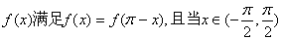时，则（ ）
2,4,6
A． B．
C． D．
8．设函数的导函数，则数列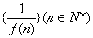的前n项和是
（ ）
A．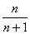 B．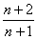 C．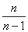 D．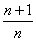
9．设f(x)=x³+ax²+5x+6在区间[1，3]上为单调函数，则实数a的取值范围为 （ ）
A． [-,+∞] B． (-∞ ,-3)
C． (-∞ ,-3)∪[－,+∞] D． [－,]
10．函数f(x)在定义域R内可导，若f(x)=f(2-x),且当x∈(-∞,1)时，(x-1)＜0,设a=f(0),b= f(),c= f(3),则 （ ）
A ．a＜b＜c B．c＜a＜b C．c＜b＜a D．b＜c＜a
11．曲线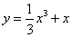在点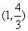处的切线与坐标轴围成的三角形面积为 （ ）
A． B． C． D．
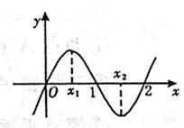
12．如图所示的是函数的大致图象，则等于 （ ）
A． B．
C． D．

第Ⅱ卷
二、填空题：请把答案填在题中横线上（本大题共4个小题，每小题4分，共16分）。
13．设是偶函数，若曲线在点处的切线的斜率为1，则该曲线在处的切线的斜率为_________．
14．已知曲线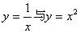交于点P，过P点的两条切线与x轴分别交于A，B两点，则 △ABP的面积为 ；
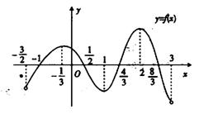15．函数在定义域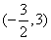内可导，其图
象如图，记的导函数为，
则不等式的解集为_____________
16．若函数 f(x)=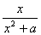(a>0)在[1，+∞）上的最大值为,则a的值为
三、解答题：解答应写出文字说明、证明过程或演算步骤(本大题共6个大题，共74分)。
17．（12分）已知函数f(x)=x³-2ax²+3x(x∈R)．
（1）若a=1,点P为曲线y=f(x)上的一个动点，求以点P为切点的切线斜率取最小值时的切线方程；
（2）若函数y=f(x)在（0，+∞）上为单调增函数，试求满足条件的最大整数a．

18．（12分）已知函数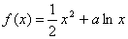 （a∈R）．(1)若在[1，e]上是增函数，求a的取值范围； （2）若a=1,a≤x≤e,证明：<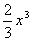

19．（12分）
20090520
已知函数（为自然对数的底数）w.w.w.k.s.5.u.c.o.m
（Ⅰ）求的最小值；
（Ⅱ）设不等式的解集为P，且，求实数a的取值范围；

20．（12分）已知
（1）当a=1时，求的单调区间；w.w.w.k.s.5.u.c.o.m
（2）是否存在实数a，使的极大值为3？若存在，求出a的值，若不存在，说明理由．

21．（12分）已知函数的图像与函数的图象相切，记
（1）求实数b的值及函数F（x）的极值；
（2）若关于x的方程F（x）=k恰有三个不等的实数根，求实数k的取值范围。

22．（14分）已知函数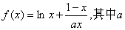为大于零的常数。w.w.w.k.s.5.u.c.o.m
（1）若函数内单调递增，求a的取值范围；
（2）求函数在区间[1，2]上的最小值。

参考答案

一、选择题
1．B 解析：y′=(x+2cos x)′=1-2sin x,令1-2sin x=0,且x∈[0,]时，x= ,当x∈[,]时，≤0，f(x)单调递减，∴f(x)_{max}=f()．故选B
2．C；解析：求该函数得导函数，解不等式求得小于零的区间即可；
3．A；解析：原函数的单调区间正好对应导函数的大于和小于0区间；
4．B；解析：导函数的取值范围正好对应切线斜率的范围，再求倾斜角的范围即可；
5．D；解析：在闭区间上（m为常数）在上有最大值一定
为f（2）或f（－2），求出m的值，再求函数的导函数，看情况处理；
6．D；解析：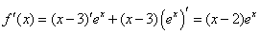,令,解得,故选D
7．D； 解析：∵ ∴f(x)在区间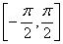上单调递增；又(x)=f(),∴f(x)关于x=对称,故选D.
8．A；解析：的原函数为得m=2，再求的形式即可；
9．C；=x²+2ax+5,则f(x)在[1，3]上单调减时，由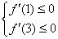，得a≤-3; w.w.w.k.s.5.u.c.o.m
当f(x)在[1，3]上单调增时，=0中，⊿= 4a²-4×5≤0,或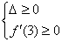，
得a∈[－,]∪[,+∞]．
综上：a的取值范围是(-∞ ,-3)∪[-,+∞]，故选C．
10．B；解析：由f(x)=f(2-x)可知，f(x)的图像关于x=1对称，根据题意又知x∈(-∞,1)时, >0,此时f(x)为增函数，x∈(1,+∞)时，<0,f(x)为减函数，所以f（3）=f(-1)<f(0)<f(),即c<a<b，故选B．
11．A；解析：曲线在点处的切线方程是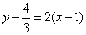，它与坐标轴的交点是(，0)，(0，－)，围成的三角形面积为，故选A。
12．C; 解析：由图象知的根为0，1，2，
w.w.w.k.s.5.u.c.o.m
的两个根为1和2．
的两根， 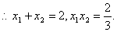
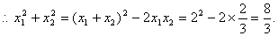
二、填空题
13． 解析；本题主要考查导数与曲线在某一点处切线的斜率的概念．属于基础知识、基本运算的考查．取，如图，采用数形结合法，易得该曲线在处的切线的斜率为．故应填．
14．；解析：先求出交点坐标为（1，1），再分别求出两曲线在该点处的切线方程，求出A、B、P三点坐标，再求面积；
15．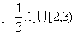解析：由函数的单调性判断
16．—1 解析：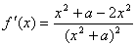=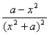，x>时，<0,f(x)单调减，当－<x<时，>0, f(x)单调增，当x=时,f(x)== ,=<1,不合题意． ∴f(x)_{max}=f(1)=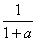= ,a=—1
三、
17．解：（1）设切线的斜率为k，则k==2x²-4x+3=2(x-1)²+1, …………2分
当x=1时，k_{min}=1．又f(1)=，所以所求切线的方程为y-=x-1,
即3x-3y+2=0． ……………………6分
（2）=2x²-4ax+3,要使y=f(x)为单调递增函数，必须满足>0，即对任意的x∈（0，+∞）,恒有>0，=2x²-4ax+3>0, ……………………8分
∴a<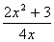=+,而+≥，当且仅当x=时，等号成立．
所以a<，……………11分
所求满足条件的a值为1 ……………12分
18．解：(1)∵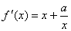 ,且在[1,e]上是增函数,∴≥0恒成立，
即a≥-在[1,e]上恒成立, ∴a≥1……………… 6分
（2）证明：当a=1时，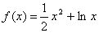 x∈[1,e]．w.w.w.k.s.5.u.c.o.m
令F(x)= -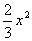=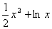- ,
∴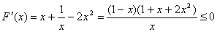,∴F(x) 在[1,e]上是减函数，
∴F(x)≤F(1)=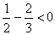 ∴x∈[1,e]时，<…………… 12分
19．解：（Ⅰ）的导数
令，解得；令，
解得．………………………2分
从而在内单调递减，在内单调递增．
所以，当时，取得最小值．……………………………5分
（II）因为不等式的解集为P，且，
所以，对任意的，不等式恒成立，……………………………6分
由，得
当时，上述不等式显然成立，故只需考虑的情况。………………7分
将变形为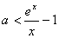 ………………………………………………8分
令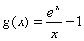，则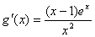w.w.w.k.s.5.u.c.o.m
令，解得；令，
解得．…………………………10分
从而在内单调递减，在内单调递增．
所以，当时，取得最小值，从而，
所求实数的取值范围是．………………12分
20．解：（1）当a=1时，……………2分
当
∴f（x）的单调递增区间为（0，1），单调递减区间为（－∞，0）（1，+∞）
……………………4分
（2）………6分
令
列表如下：
x | （－∞，0） | 0 | （0，2－a） | 2－a | （2－a，+∞）
 | － | 0 | ＋ | 0 | －
 |  | 极小 |  | 极大
由表可知 ………………8分
设 ……………10分
∴不存在实数a使f（x）最大值为3。 ………………12分
21．解：（1）依题意，令，得
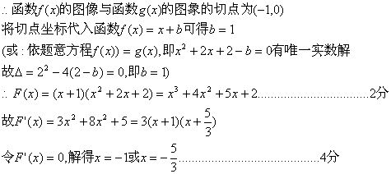
列表如下：
 | 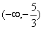 |  | 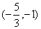 | －1
 | + | 0 | － | 0 | +
 | ↗ | 极大值 | ↘ | 极小值0 | ↗
从上表可知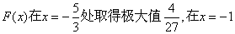处取得极小值．
…………………6分
（2）由（1）可知函数作函数的图象，
当的图象与函数的图象有三个交点时，
关于x的方程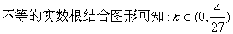
……………12分

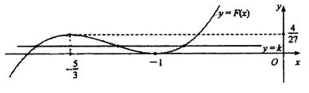

22．解：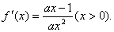 ……………… 2分
（1）由已知，得上恒成立，
即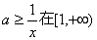上恒成立
又当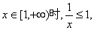 w.w.w.k.s.5.u.c.o.m
………………6分
（2）当时，
在（1，2）上恒成立， 这时在[1，2]上为增函数
………………8分
当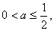在（1，2）上恒成立，这时在[1，2]上为减函数
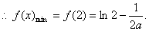………………10分
当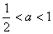时，令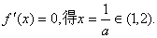
又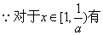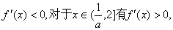
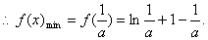 ………………12分
综上，在[1，2]上的最小值为
①当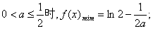
②当时，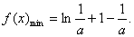 w.w.w.k.s.5.u.c.o.m
③当 ……………… 14分

